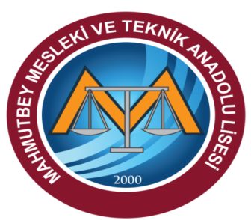

OKULUN TARİHÇESİ

Okulumuz ilk olarak 2001 yılında Genel Lise olarak Eğitim ve öğretime açılmıştır ve halen burada Eğitim ve Öğretime devam etmektedir. Okulumuz 2013-2014 yılında Ticaret Meslek Lisesi olmuştur. 2014-2015 eğitim öğretim yılında ise Mesleki ve Teknik Anadolu Lisesi olarak eğitime devam etmiştir. Okulumuzda Muhasebe ve Finansman, Ulaştırma Hizmetleri ve Adalet olmak üzere üç bölüm bulunmaktadır.

